# Reflexión del proceso

**Juan José Restrepo:**

**Jennifer Lopez:**

A lo largo de este semestre el enfoque que se le dio al proyecto fue interesante. Se busco poder implementar un microprocesador mas el modulo sim para alejarse un poco de la tecnología arduino.

# Costos y presupuesto asociados al proyecto

La principal fuente de gastos durante este proyecto fueron de transporte de los integrantes del proyecto ya que el prototipo empleado fue el del semestre pasado con modificaciones que no influyen en el costo. A partir de esto, se anexa los costos y presupuestos asociados al proyecto en el anterior avance:

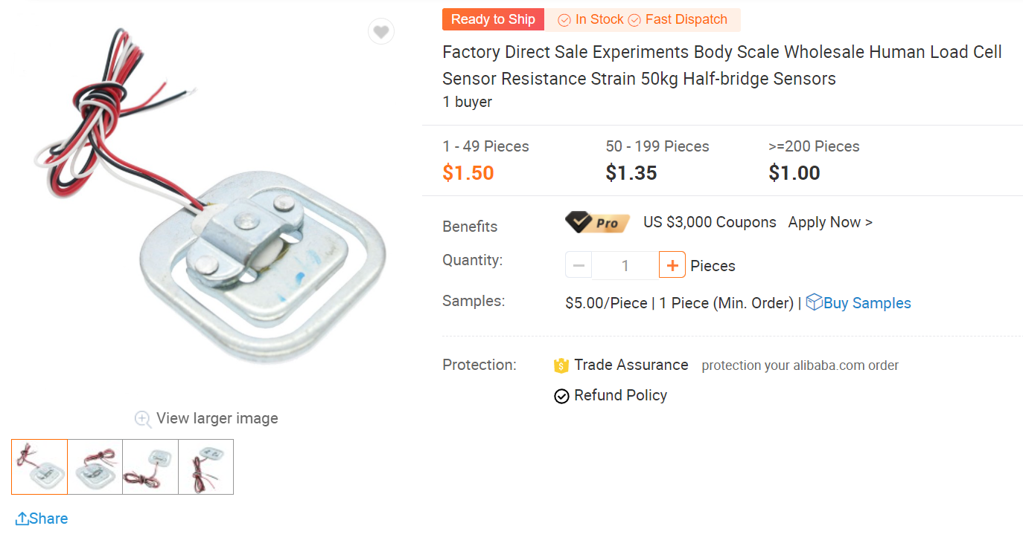

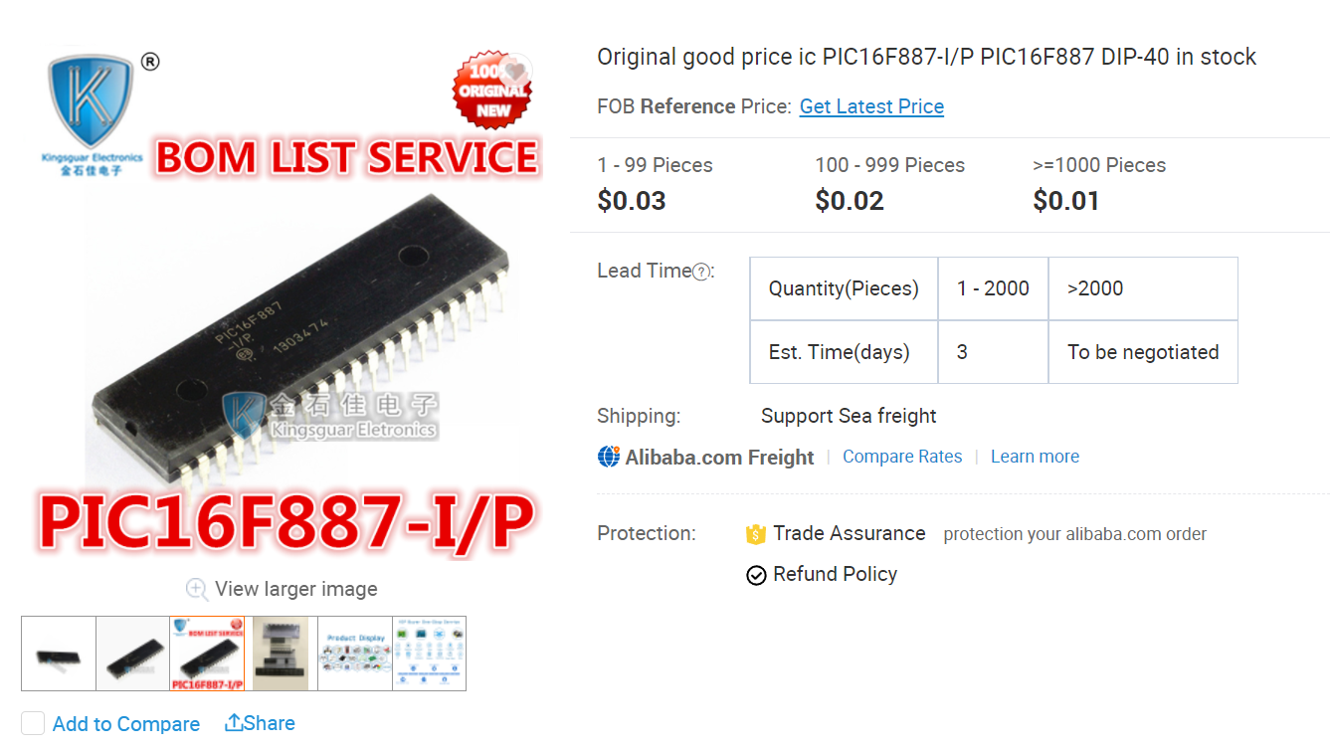

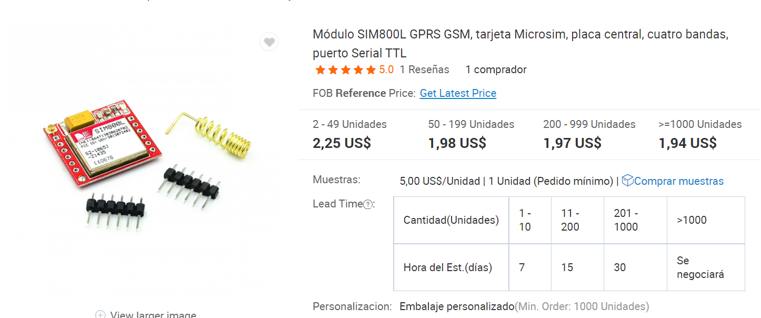

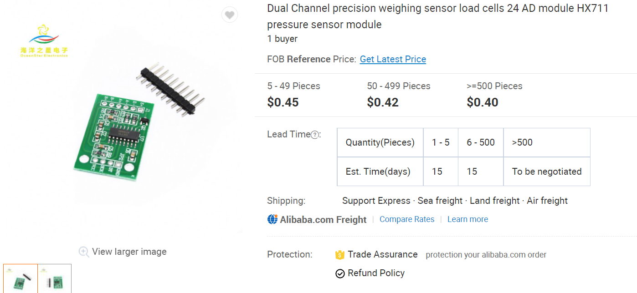

# Anexos

* Cronograma del proyecto

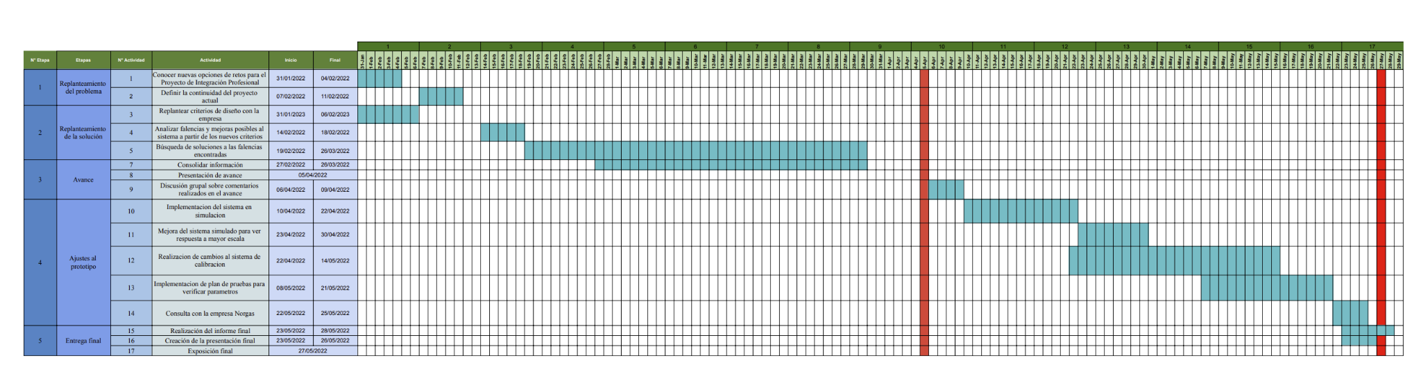

VISIÓN DEL PROYECTO

El proyecto se conforma de tres módulos principales

Dado que la solución propuesta se compone de varios módulos (controlador, comunicación, hardware) y en el presente semestre el grupo de trabajo se enfocó en arreglar los temas relacionados con la calibración del subsistema de pesado o hardware con el propósito de verificar cómo eran afectadas las mediciones de peso a lo largo del tiempo, a causa que la durabilidad del sensor (galga) puede reducirse por prolongados periodos en los que un elemento se encuentra sobre él. Por lo tanto el siguiente semestre se deberá realizar la implementación de los módulos faltantes, considerando algunos aspectos claves como obtención del material para construir el dispositivo y cambiar el controlador empleado actualmente(arduino), seguidamente se realizarán pruebas de laboratorio y luego será sometido a condiciones reales de operación finalizando con validaciones a usuarios, tanto Norgas y hogares.

Respecto a la viabilidad económica, el proyecto sigue cumpliendo con el requisito de mantener un costo máximo de 5 dólares, debido a que no se implementaron nuevos materiales.

De está manera culminaría el proyecto iniciado en el periodo 2021-1 con la compañía NORGAS.